**Web-расширение (WebExtension)**

**Web–расширение** - это один из компонентов платформы. Оно поставляется в составе отдельного продукта - 1С:Предприятие 8. Web-расширение 1.1.

Этот компонент позволяет встраивать доступ к данным 1С:Предприятия в существующие Web-сайты и Web-приложения, а так же создавать готовые Web-приложения, использующие информационную базу 1С:Предприятия 8.

Данный программный продукт расширяет сферу применения 1С:Предприятия 8. Он позволяет организовать доступ через веб-интерфейс к функциональности прикладных решений новых категорий пользователей, в том числе и тех, у которых на компьютерах не установлена платформа 1С:Предприятия. Это могут быть мобильные пользователи, сотрудники территориально удаленных подразделений, посетители интернет-магазинов и веб-порталов:

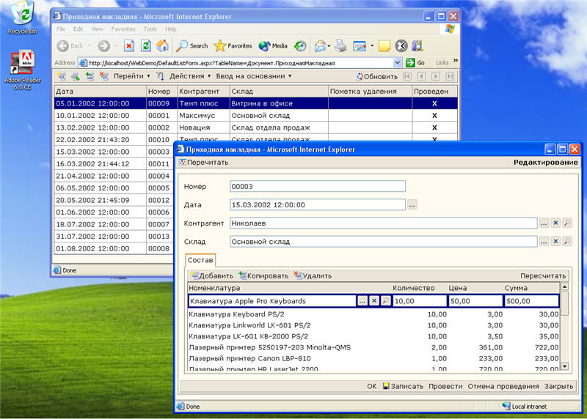

Web–расширение позволяет встраивать доступ к данным 1С:Предприятия в существующие веб-сайты и веб-приложения и создавать готовые веб-приложения, использующие информационную базу 1С:Предприятия 8.

Благодаря Web-расширению разработчик может быстро построить пользовательский веб-интерфейс, по стилю работы схожий с интерфейсом 1С:Предприятия 8, и легко адаптировать веб-приложение к изменениям прикладного решения.

Разработчик может создавать формы веб-приложения самостоятельно или использовать формы, автоматически генерируемые системой на основе структуры конфигурации 1С:Предприятия 8.

**Возможности использования Web-расширения**

Механизмы Web-расширения могут использоваться для решения задач нескольких уровней, в различных комбинациях с другими системами.

**Реализация веб-доступа к информационной базе 1С:Предприятия**

Если необходимо предоставить удаленно работающим сотрудникам или внешним пользователям доступ к функциональности прикладного решения 1С:Предприятия 8, то в этом случае может быть создано новое веб-приложение, ориентированное на решение данной задачи.

Для создания веб-приложения разработчику достаточно воспользоваться конструктором приложения. Далее разработчик может создавать формы для тех объектов конфигурации, к которым необходимо реализовать доступ через веб-интерфейс. Создание формы также полностью реализуется конструкторами. Полученные в результате формы могут интерактивно редактироваться. Разработчик может управлять составом элементов управления, связанных с данными информационной базы, и их свойствами аналогично тому, как это делается для форм пользовательского интерфейса 1С:Предприятия. При этом, как и в пользовательском интерфейсе 1С:Предприятия 8, система автоматически создает в процессе работы формы для тех объектов, для которых разработчик не создал их в явном виде.

**Встраивание прикладной функциональности 1С:Предприятия в существующие сайты**

Если стоит задача включить в уже имеющийся веб-сайт функциональность, связанную с информационной базой 1С:Предприятия 8, то разработчик может не создавать новое приложение, а добавить в имеющийся сайт страницы, поддерживаемые технологиями Web-расширения.

Если же необходимо включить доступ к данным 1С:Предприятия в уже имеющиеся страницы, то можно использовать специализированные элементы управления, предоставляемые Web-расширением. Использование таких элементов управления позволит реализовать доступ к данным информационной базы без написания кода и предоставит пользователю весь необходимый сервис по работе с данными.

В обоих случаях все формы, которые необходимо вызывать из созданных страниц (например, для выбора из справочников или просмотра объектов), будут генерироваться Web-расширением автоматически.

**Организация доступа к данным 1С:Предприятия для решения других задач**

Кроме использования специализированных форм и элементов управления, механизмы Web-расширения могут использоваться и для решения других задач, связанных с получением доступа к данным 1С:Предприятия.

Например, может возникнуть необходимость организации доступа к информации 1С:Предприятия на некотором сайте с использованием принятых на этом сайте средств отображения информации. В этом случае могут быть задействованы компоненты Web-расширения, предоставляющие доступ к данным информационной базы. С использованием полученных данных может быть организовано отображение информации в необходимом виде без использования элементов управления предоставляемых Web-расширением.

Кроме этого, механизмы доступа к данным Web-расширения могут использоваться и для решения интеграционных задач не связанных непосредственно с веб-доступом.

**Организация программного доступа к 1С:Предприятию из других систем**

Предоставляемая Web-расширением технология создания веб-сервисов позволяет реализовать программный доступ к функциональности прикладных решений 1С:Предприятия практически из любых программных средств.

Использование веб-сервисов позволяет построить интеграционные решения на основе наиболее современных технологий. При этом 1С:Предприятие будет выступать в качестве одной из компонент интегрированного решения.

Кроме этого, организация доступа через веб-сервисы может применяться для предоставления на основе прикладного решения 1С:Предприятия сервисных информационных услуг через Интернет для сторонних организаций.

**Интерфейсные возможности**

Web-расширение предоставляет набор компонент для решения задачи создания пользовательского интерфейса. Данные компоненты используют информацию о структуре данных 1С:Предприятия и тесно интегрированы между собой. За счет этого достигается высокая автоматизация решения стандартных задач, возникающих при разработке пользовательского интерфейса.

**Формы**

В Web-расширении реализована возможность создания пользовательского интерфейса, который по идеологии своей работы и внешнему виду аналогичен пользовательскому интерфейсу 1С:Предприятия. При этом от разработчика не требуется больших усилий для создания и поддержания этих решений, так как большинство стандартных операций автоматизируется компонентами Web-расширения. Для объектов, обладающих простой структурой, не требуется создания форм вообще. Web-расширение автоматически создает для них формы, по мере обращения к ним. Ключевыми возможностями форм, разработанных с использованием технологии Web-расширения, являются:

* + автоматизация основных операций, производимых над данными;
  + унифицированный ввод данных, реализованный с помощью специализированных элементов управления;
  + организация взаимосвязи между формами:
    - добавление нового элемента;
    - выбор значений из форм списка;
    - поддержка перехода к связанной информации.

**Отображение списков**

Реализованный в Web-расширении список позволяет отображать различную информацию в табличном виде:

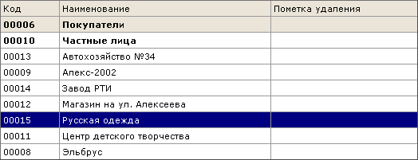

В связке с командной панелью он позволяет осуществлять навигацию по динамическому списку элементов, осуществлять добавление, изменение и ряд других операций над элементами списка:

http://v8.1c.ru/overview/000000286_1_3.png

Кроме того, список поддерживает следующие важные возможности:

* + отображение и навигации по иерархическим спискам;
  + отборы;
  + сортировка;

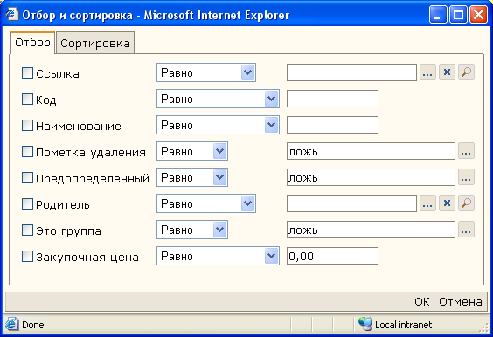

* + ввод нового элемента, копирование, ввод на основании;
  + редактирование элемента в отдельной форме.

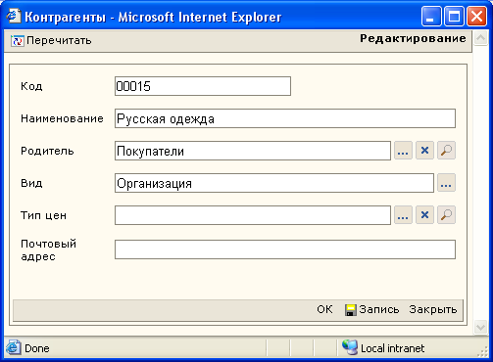

**Ввод данных**

Поле ввода является очень важным элементом пользовательского интерфейса, так как большинство информации пользователь вводит с помощью данного элемента управления:

http://v8.1c.ru/overview/000000286_1_6.png

Поле ввода предоставляет пользователю возможность вводить данные различных типов. Реализованное в Web-расширении поле ввода автоматически изменяет свое поведение в зависимости от типа вводимого значения, тем самым максимально облегчая пользователю задачу ввода данных. Ниже перечислены основные возможности поля ввода:

* + выбор значения из отдельной формы списка;
  + открытие формы объекта текущего значения;
  + ввод значения по строке;
  + ввод данных разного типа.

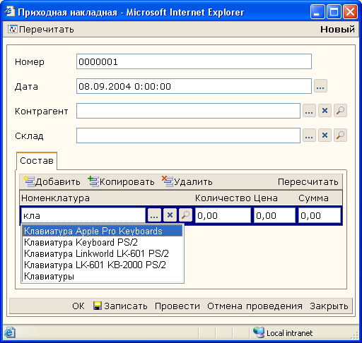

**Редактирование списков**

Реализованный в Web-расширении список для редактирования позволяет модифицировать табличные данные непосредственно в списке. Так, например, он используется для редактирования многострочных частей документа или других объектов. Отличительная особенность списка для редактирования заключается в его интеграции с полем ввода:

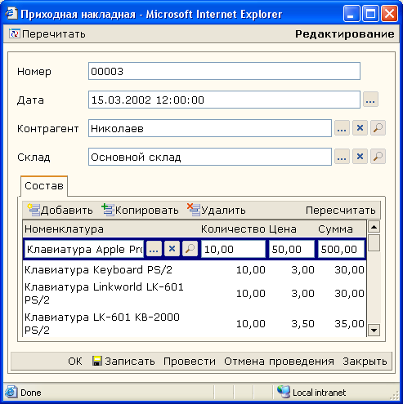

**Возможности формирования веб-отчетов**

Web-расширение предоставляет возможность создавать веб-отчеты, аналогичные по своей функциональности отчетам 1С:Предприятия 8, в которых используется построитель отчета. Другими словами, пользователь веб-приложения имеет возможность визуально настроить исходный текст запроса и получить оформленный результат запроса, который поддерживает механизм расшифровок для детализации полученных результатов:

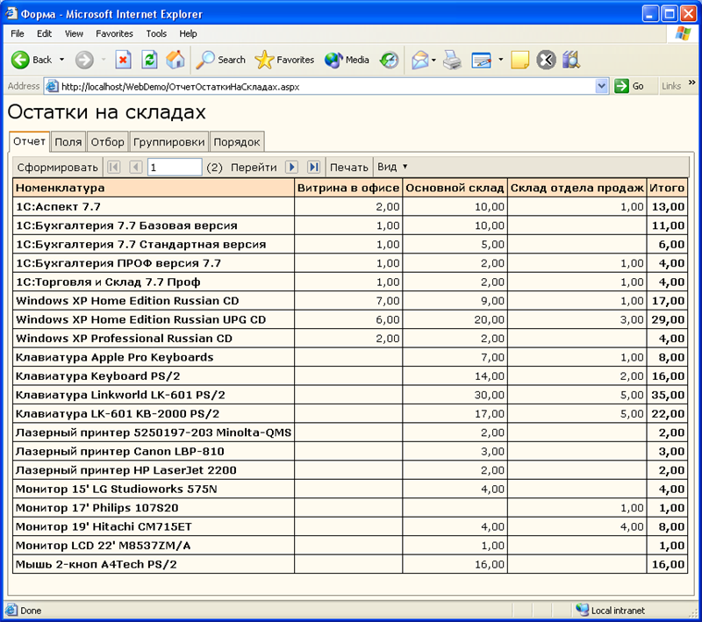

Пользователь веб-приложения может настраивать состав выбранных полей, порядок, отбор, а также указывать измерения, которые будут располагаться в строках или колонках отчета:

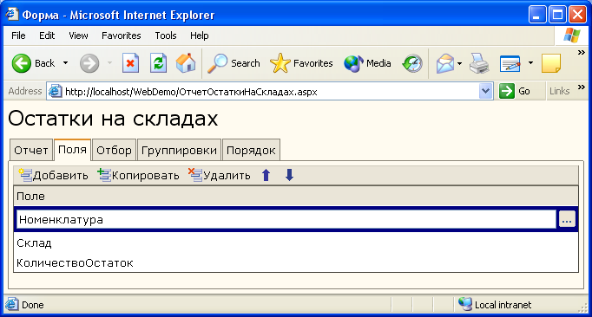

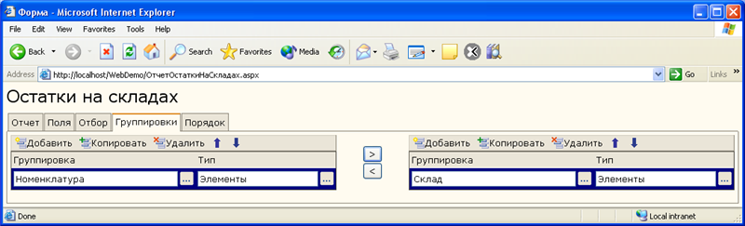

Web-расширение позволяет управлять оформлением как всего отчета, как и отдельных его группировок и полей:

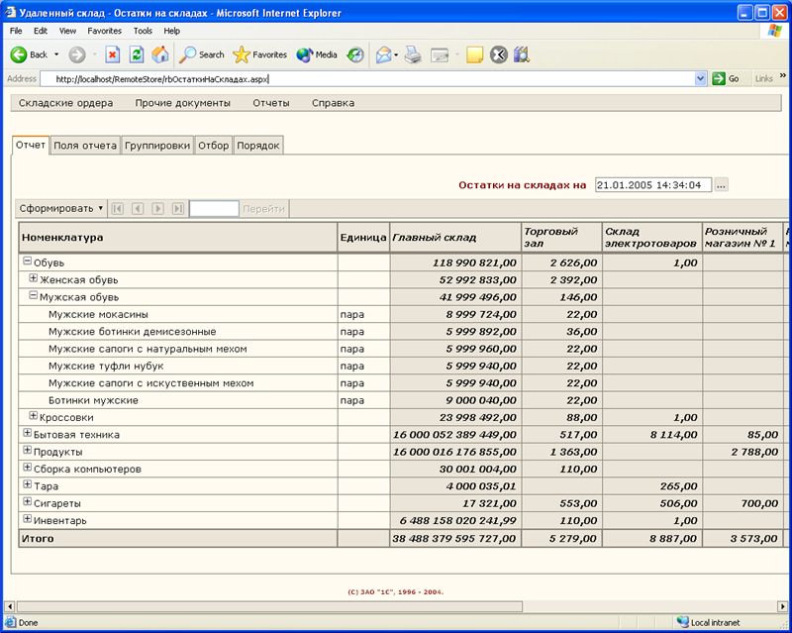

Веб-отчеты, также как и отчеты в 1С:Предприятии, поддерживают механизм расшифровок, позволяющий получить детальную информацию на основе значения, находящегося в ячейке отчета:

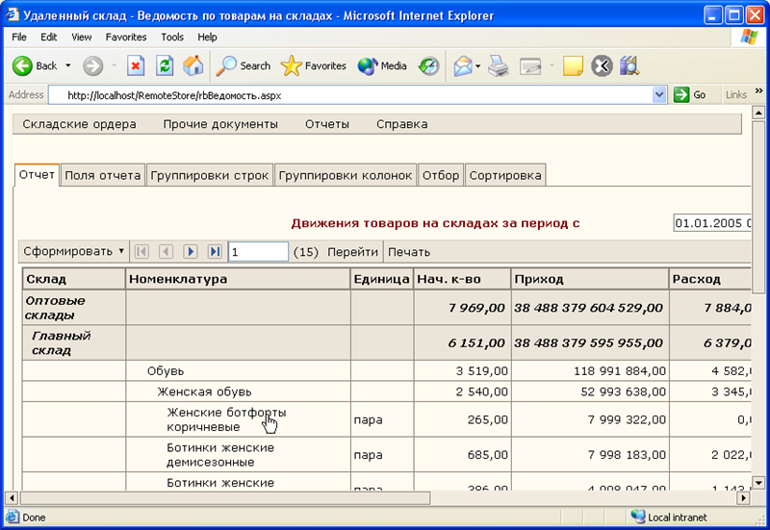

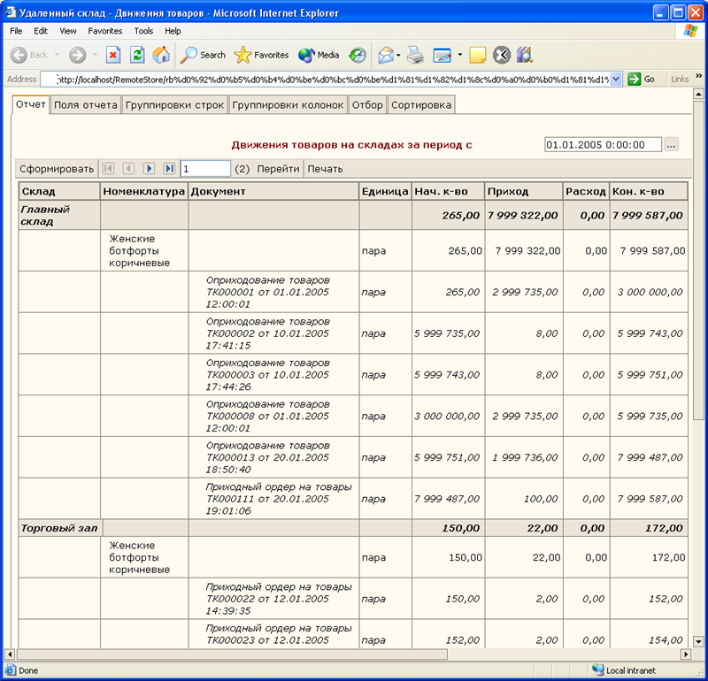

Данные, полученные в результате запроса к базе данных 1С:Предприятия, кэшируются, что позволяет оптимизировать время получения данных клиентом в случае, когда отчет отображается не целиком, а по страницам. Тогда, при запросе новой страницы происходит обращение к кэшу отчета, основанному на стандартном механизме ASP.NET:

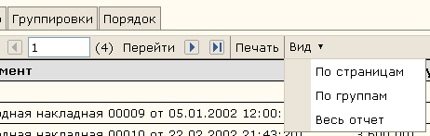

**Публикатор веб-приложений**

Публикатор веб-приложений представляет собой утилиту, которая осуществляет публикацию веб-приложений в IIS. Для публикации используется шаблон веб-приложения. В процессе публикации файлы шаблона копируются на IIS, создается и настраивается виртуальный каталог в IIS, выполняется настройка веб-приложения в соответствии с выбранным способом аутентификации, а также некоторые другие действия.

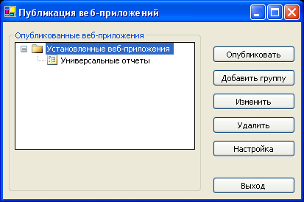

Таким образом, используя один и тот же шаблон веб-приложения, можно осуществлять многократную публикацию этого приложения, указывая различные информационные базы 1С:Предприятия и различные способы настройки прав доступа.

В процессе публикации предоставляется возможность выполнить следующие настройки веб-приложения:

* выбор информационной базы 1С:Предприятия, с которой будет работать веб-приложение;
* выбор способа аутентификации:
  + анонимный доступ;
  + режим заимствования прав (impersonate):
    - заимствование прав (impersonate) пользователя веб-приложения;
    - заимствование прав (impersonate) указанного пользователя;
  + аутентификация на основе форм.

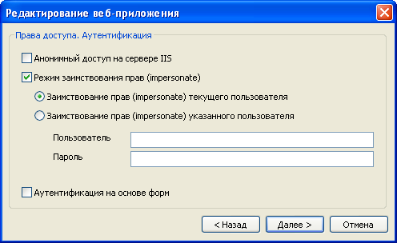

**Структура Web-расширения**

Взаимодействие клиента с информационной базой 1С:Предприятия 8 при использовании Web-расширения выглядит следующим образом:

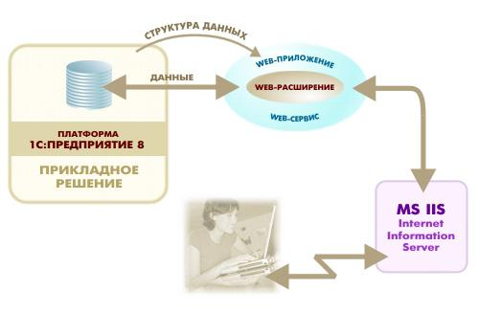

Используя технологии веб-сервера ([**Microsoft .NET**](http://ru.wikipedia.org/wiki/.NET_Framework) ) и механизмы 1С:Предприятия 8 ([**внешнее соединение**](http://v8.1c.ru/overview/Term_000000632.htm#1)), Web-расширение предоставляет как пользовательский, так и программный интерфейс для манипулирования данными информационной базы 1С:Предириятия 8.

Это становится возможным благодаря тому, что Web-расширение имеет многоуровневую архитектуру, включающую в себя как базовые объекты (выполняющие только операции манипулирования данными), так и специализированные объекты, реализующие алгоритмы взаимодействия пользователя с данными информационной базы, аналогичные используемым в самой системе 1С:Предприятие 8.

На следующем рисунке представлена схема работы Web-расширения:

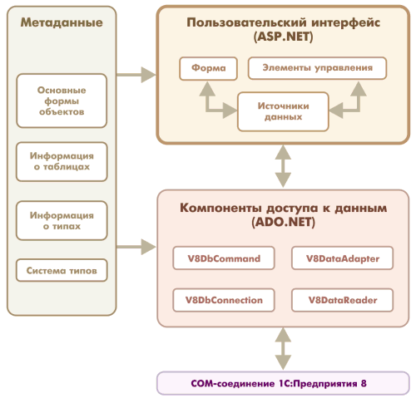

Для доступа к информационным базам Web-расширение использует механизм внешнего соединения. Этот механизм является наиболее эффективным инструментом организации программного доступа к данным 1С:Предприятия 8. Web-расширение может сохранять открытые  внешние соединения в пуле для их повторного использования, что позволяет экономить ресурсы веб-сервера и ускорять работу пользователей.

На базовом уровне работа с данными 1С:Предприятия 8. осуществляется при помощи набора объектов, реализующих технологию доступа к данным [**ADO.NET**](http://ru.wikipedia.org/wiki/ADO.NET). Эти объекты позволяют не только получать данные, но и модифицировать их.

Получение данных возможно в двух режимах: режиме таблицы, реализующем технику объектного доступа к данным, и в режиме запроса, позволяющем полностью использовать возможности языка запросов 1С:Предприятия 8.

Модификация данных (добавление, изменение и удаление) выполняется только в режиме таблицы (т.е. в объектной технике).

Для создания пользовательского интерфейса и работы с данными на более высоком уровне используется ряд объектов, реализующих технологию [**ASP.NET**](http://ru.wikipedia.org/wiki/ASP.NET). Все эти объекты можно разделить на две большие группы:

**Источники данных**

Представляют собой специализированные объекты, реализующие стандартную логику работы форм различного типа и использующие в своей работе базовые объекты ADO.NET. В качестве примера источников данных можно привести источник данных для списка, для редактирования объекта, для редактирования набора записей, источник данных для отчета и пр.

**Элементы управления**

Используются для формирования пользовательского интерфейса и обеспечения работы пользователя с данными. Являются аналогами элементов управления 1С:Предприятия, таких как поле ввода, табличное поле, командная панель и пр.

Использование технологии WebForms позволяет интегрировать работу формы, элементов управления и источников данных, расположенных в форме. К тому же использование этой технологии значительно упрощает создание веб-форм, сводя его к визуальному конструированию и дальнейшей установке связей между элементами управления:

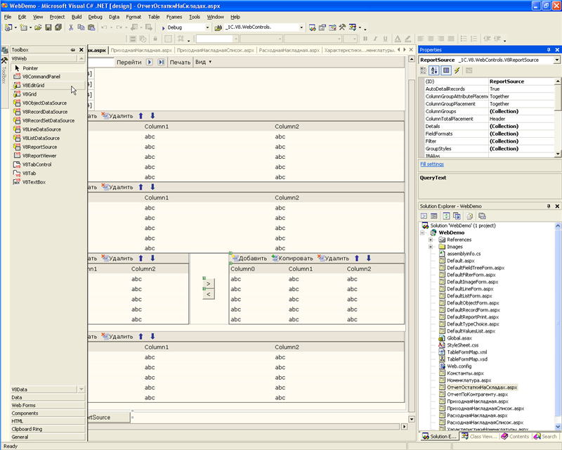

Web-расширение содержит ряд шаблонов, позволяющих значительно автоматизировать работу по созданию форм объектов и списков.

Кроме этого, Web-расширение содержит набор форм "по умолчанию", которые используются в случае, когда запрашивается доступ к данным, для которых разработчик не предусмотрел специальных форм.

На всех уровнях работы с данными Web-расширение использует информацию о метаданных 1С:Предприятия 8. Эта информация генерируется автоматически при создании веб-приложения или веб-сервиса с использованием специализированных шаблонов. Кроме того, утилита генерации метаданных может быть запущена отдельно, в случае если конфигурация информационной базы 1С:Предприятия была изменена.

Наличие информации о метаданных позволяет автоматизировать многие операции, например, табличное поле использует информацию об исходной таблице для организации редактирования элементов и навигации по списку.

Таким образом, архитектура Web-расширения, с одной стороны, позволяет эффективно создавать специализированные пользовательские интерфейсы, а с другой стороны, имеет гибкие механизмы для работы с данными на более низком уровне.

**Состав продукта и требования**

В состав продукта «1С:Предприятие 8. Web-расширение 1.1» входят несколько компонент:

* основные файлы Web-расширения, предназначенные для работы веб-приложений и веб-сервисов на базе Web-расширения;
* файлы, предназначенные для самостоятельной разработки веб-приложений и веб-сервисов на базе Web-расширения;
* утилита генерации метаданных;
* публикатор веб-приложений;
* веб-приложение "Универсальные веб-отчеты";
* демонстрационный пример веб-приложения и демонстрационная информационная база для этого примера;
* файлы Microsoft .NET Framework.

Основные файлы Web-расширения включают в себя основные библиотеки, обеспечивающие работу программных объектов Web-расширения, и файлы скриптов, необходимые для обеспечения работы элементов управления веб-страниц.

В состав средств разработки входят файлы помощи и автодокументирования, файлы шаблонов для мастера [**MS VisualStudio**](http://ru.wikipedia.org/wiki/Microsoft_Visual_Studio), формы «по умолчанию», используемые в веб-приложениях, таблица стилей, картинки, файлы конструкторов.

Все указанные компоненты могут быть установлены по отдельности, за исключением файлов для разработки веб-приложений. Они устанавливаются только вместе с основными файлами Web-расширения.

Для работы Web-расширения требуются следующие программные средства:

* Microsoft Windows XP Professional, Windows 2000 или Windows 2003;
* Microsoft Internet Information Server версии 5.0 иливыше;
* Microsoft .NET Framework 1.1 или 2.0;
* 1С:Предприятие 8 версии 8.1 или 8.2.

Интернет-браузер, с помощью которого предполагается работать с веб-приложением, созданным при помощи Web-расширения, должен поддерживать следующие стандарты:

* HTML 4.0;
* DOM Level 1;
* CSS 2.

В качестве среды разработки веб-приложений и веб-сервисов может использоваться любое средство, поддерживающее технологию ASP.NET.

Шаблоны Web-расширения рассчитаны на использование в среде разработки MicrosoftVisualStudio .NET 2005 с компилятором C# (C Sharp).

**Веб-приложение "Универсальные веб-отчеты"**

В комплект поставки Web-расширения включено веб-приложение "Универсальные веб-отчеты". Это приложение позволяет получать произвольные отчеты из любой информационной базы 1С:Предприятия с помощью веб-интерфейса:

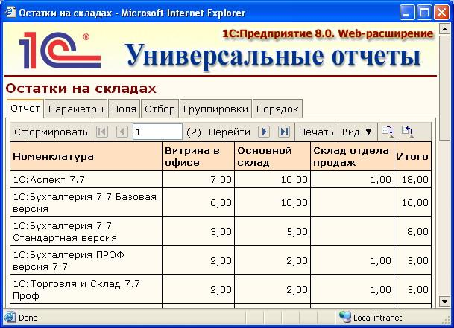

Важной особенностью этого веб-приложения является то, что для его использования с произвольной информационной базой не требуется дополнительного написания кода. Установка и настройка приложения может быть выполнена за три простых шага:

* выполнить сравнение/объединение выбранной конфигурации 1С:Предприятия с файлом 1Cv8.cf из шаблона веб-приложения, для того, чтобы добавить необходимые объекты метаданных в выбранную конфигурацию;
* в выбранной информационной базе 1С:Предприятия в справочнике "ВебОтчеты" создать набор требуемых отчетов. Эти отчеты будут доступны для исполнения с помощью веб-приложения "Универсальные веб-отчеты";
* опубликовать веб-приложение "Универсальные веб-отчеты": запустить публикатор веб-приложений, добавить новое веб-приложение из шаблона "Универсальные веб-отчеты" нужной версии, указать, что веб-приложение будет работать с выбранной информационной базой 1С:Предприятия и установить требуемый способ аутентификации пользователей в веб-приложения;

После запуска веб-приложения "Универсальные веб-отчеты" будет открыта страница, содержащая список отчетов, созданных в справочнике "ВебОтчеты" 1С:Предприятия. Каждый выбранный отчет будет исполняться в новом окне браузера.